**XY443** *Scheda creata il 29 giugno 2023*

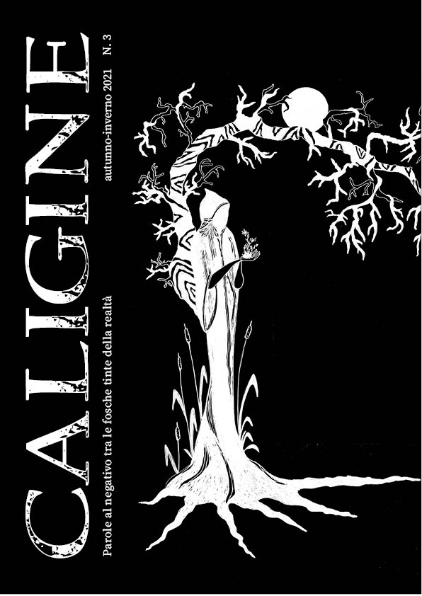

**Descrizione bibliografica**

\***Caligine** : parole al negativo tra le fosche tinte della realtà. – N. 1 (inverno 2020/21)- . - [Cesena : s.n., 2020]- . - volumi ; 29 cm. ((2 n. l’anno. - CAG2144404

Soggetto: Cultura – Periodici; Anarchia - Periodici

**Informazioni storico-bibliografiche**

**È uscito il primo numero della rivista “CALIGINE”**

*36 pagine A4*

Per scriverci e ricevere copie: [caligine@riseup.net](mailto:caligine@riseup.net)

CALIGINE, Sobborgo Valzania 27, 47521 Cesena (FC)

4 euro per singola copia; 3 euro da 5 copie in su

**Indice**

Abbracciare il caos

Una straordinaria normalità

Radici senza piante

Alcuni spunti di riflessione a partire dall’intervista ad Alfredo Cospito “Ma quale internazionale?”

Sulla civiltà, sui corpi, sulle malattie, il cielo ed altre visioni

Negatività queer

…Ha un nome che fa paura

Attacco incendiario agli uffici dell’Ente Nazionale delle Foreste

**Editoriale**

La miseria della sopravvivenza porta il pensiero a rifugiarsi nella comune banalità del razionalismo. La tecnica invade la vita trasformandola in una sequenza di operazioni, in una corrispondenza lineare di causa ed effetto, in una macchinica interpretazione del mondo, estranea al sé.

Eppure qualcosa sfugge. La megamacchina è solo un’interpretazione, un concetto, un progetto irrealizzabile. La quantità non potrà mai sovrapporsi alla qualità, esse non coincidono e non coincideranno mai. Chi scrive preserva ancora la convinzione, forse per qualcunx un’ingenua illusione, che la dominazione mai potrà essere totale, vi è una dimensione incontrollabile che la rifugge. In essa vi rientra l’unicità propria del singolo.

Il percorso di ogni individuo è costellato di sguardi, pensieri, conoscenze, abilità, riflessioni, istinti improvvisi, impeti distruttivi, deliri incomprensibili, atti creativi… cercare di racchiudere la complessità di questo mondo in una rivista è di per sé una limitazione e una mancanza di rispetto, ma anche un modo per valorizzarla, disperderla affinché qualcun’altra ne possa cogliere i frammenti e dare vita ad un’unicità nuova. Per questo nasce questa rivista, per dare sfogo a quella dimensione ancora selvaggia, che alcune individualità nutrono con passione ed affetto.

Una rivista senza istruzioni per l’uso, per assaporare, con lentezza, fuori dal tempo frenetico che circonda le nostre esistenze, scritti e idee che non vivono per forza nel presente, a volte neanche nel passato e men che meno nel futuro.

È difficile spiegare e riassumere qualcosa che non ha in sé, e non vuole avere, una definizione, una determinatezza. Ci si vuol mettere in discussione, a partire dal linguaggio, sperimentando. Poesia, prosa, canti, immagini, racconti, dissertazioni che odorano di filosofia…tutto ciò che attraversa i nostri corpi e si può tramutare in parola scritta vuole trovare posto in questa pubblicazione.

Non troverete quindi Certezze, che sono delle tristi catene, ma idee espresse con determinazione, la volontà di restare fuori dall’immediatezza comunicativa, il rifiuto della dimensione tecnologica. Le Certezze sono nemiche. Sono dogmi, come la Religione, compresa quella della Scienza, dello Stato e dell’Umanità. Vogliamo profanare la sacralità. Scendendo, o salendo (chi lo dice che la strada sarà in discesa?) nell’abisso del dubbio.

Non ci sono ricette (forse qualcuna sì eheheh). Non si ha la presunzione di dire alcuna Verità, un’altra triste catena. Chi leggerà questa rivista potrà, se vuole, assaporare liberamente ogni parola e trovare un senso (o più) senza bisogno di manuali. Non c’è tutto e il contrario di tutto, o forse sì. Perchè il caos è propizio. Non c’è sicuramente la volontà di dare il senso che tutto vada bene, che qualsiasi interpretazione sia bella, perché chi scrive parte da un punto di vista individuale che come tale si scontrerà con quello di altrx. Le prospettive sono chiare, dentro chi scrive.

Un autore contemporaneo, sconosciuto ax più, una volta interpellato sul senso di scrivere in questi tempi, dopo così tanti secoli di letteratura, rispose che ogni cosa può essere detta in infiniti modi: ed è quello il senso di continuare a scrivere, ancora e ancora, per dire sempre meglio con altra lucidità, forza, poesia, ciò che desideriamo esprimere. Come ogni individuo dal quale scaturisce, uguale solo a se stessx, anche la sua produzione letteraria risulta unica.

Crediamo che il senso di questa rivista sia riassumibile in questa citazione parafrasata: ci sono e ci sono state analisi acute, filosofie trascinanti, letterature incisive, ma c’è sempre un qualcosa di nostro che possiamo dare. Ci riconosciamo nella critica radicale a questa realtà, e in un approccio non-positivo all’analisi dell’esistente e all’agire che vorremmo incentivare e praticare; specie in un periodo storico dove lo slogan sta sostituendo la riflessione, e la critica stenta a trovare una sua legittimità, soverchiata dai megafoni del potere e dalle bocche grigie dei servi che ripetono il copione con sempre maggior arroganza, sempre più veemente sordità.

Ci rivolgiamo a chiunque faccia della guerra a questo mondo anche uno strumento di introspezione e di critica: nel desiderio di veder il cielo denso della caligine levatasi dalle macerie fumanti non risparmiamo nemmeno la sfida di fare di noi stessx un campo di battaglia.

Consapevoli che anche nel migliore dei mondi (im)possibili ci sarebbero persone refrattarie allo status quo, e convintx che questo mondo non giungerà, ci preoccupiamo del tempo presente, delle devastazioni del potere e delle piccole e grandi miserie che anche noi serbiamo in grembo. Distruggere per poi costruire?

Certo, ma intanto distruggiamo. Il domani non esiste, ma la gioia provata nell’attimo in cui crolla un muro o un dogma o un nemico è l’affermazione che la vita ha la possibilità di scoprirsi felice. <https://ilrovescio.info/2021/01/27/e-uscito-il-primo-numero-della-rivista-caligine/>

**Gennaio 11, 2022 – Da** [**Inferno Urbano**](https://www.rivoluzioneanarchica.it/author/infernourbano/)

E’ disponibile il terzo numero di Caligine, parole al negativo tra le fosche tinte della realtà.

Questo numero è stampato DIY in ciclostile e con copertina serigrafata 36 pagine A4

Per scriverci e ricevere copie: [caligine@riseup.net](mailto:caligine@riseup.net)  
CALIGINE, Sobborgo Valzania 27, 47521 Cesena (FC)  
4 euro per singola copia; 3 euro da 5 copie in su

INDICE  
Surplus  
Elementi di insurrezione fra virus e società digitale  
Negatività queer cap. II  
Guerra allo stato: il soggetto del desiderio  
L’officina di immagini  
1984, in dissoluzione  
Vegetare  
Comunque, andare…

<https://www.rivoluzioneanarchica.it/e-uscito-il-3-numero-di-caligine/#/>

**Novembre 9, 2022 – Da** [**Inferno Urbano**](https://www.rivoluzioneanarchica.it/author/infernourbano/)

E’ disponibile il quarto numero di Caligine, parole al negativo tra le fosche tinte della realtà.

Per scriverci e ricevere copie: [[email protected]](https://infernourbano.altervista.org/cdn-cgi/l/email-protection#bbd8dad7d2dcd2d5defbc9d2c8dececb95d5decf)  
CALIGINE, Sobborgo Valzania 27, 47521 Cesena (FC)  
36 pagine A4  
4 euro per singola copia; 3 euro da 5 copie in su

**INDICE**  
Editoriale  
Il coro dell’unità nazionale  
Odi nel brusio  
Kairos  
Il potere messo a nudo  
Solitudine e autorealizzazione  
Per placare il vento e l’insonnia  
Un pettine pieno di nodi  
Miraggi  
Il dire è dare  
Piccola fiaba. Questione di paradigmi  
Oltrepassare il dirupo

**EDITORIALE**

Siamo irrimediabili egoisti, per questo le relazioni che si instaurano tra individui sono a noi così care. Relazioni identitarie e fossilizzate quando intessute dal telaio industriale della società tecnica-statale; profonde e assai complesse quando oltrepassano il velo ideologico della conformità ad un ruolo e si intrecciano nell’esperienza diretta tra un io ed un altro, nella condivisione o ancor meglio nella complicità.

Se esiste il dominio è perché gli individui sono spesso nient’altro che cellule di un organismo più grande. Nel millesettecento veniva spesso raffigurato il corpo sociale come un gigante armato di fiaccola e spada, composto dalla fusione di tutti gli individui in un unico corpo colossale. Se il gigante in tempi moderni ha spesso sostituito la testa singola e sovrana con un’innumerevole quantità di centri di comando, gli individui restano indipendentemente da ciò confinati al suo interno. Stretti tra le sue membra alcuni hanno scelto il luogo in cui insediarsi se nel busto o negli arti, altri pensano di aver scelto, altri ancora, forse la maggior parte, pensano invece di non aver scelta.

Eppure una scelta c’è sempre ed eccome. Quella di disertare questo immenso ammasso belligerante, qualunque sia la sua forma, anche se del tutto acefala. Pensare ed agire come monadi uniche ed autonome, desideranti l’incontro tra simili quando esso non pone vincoli o alienazioni, quando si rivela tramite, in grado di valorizzare se stessi, così come la propria vita e il proprio intervento nel mondo.

I legami che prediligiamo sono quelli che si infiammano così come si esauriscono nell’esperienza, quelli che possono rompersi in qualsiasi momento, quelli che possono durare anche solo una notte e nonostante ciò rimanere impressi nella vita di ognuna. Perché solo in tal modo ognuno potrà essere libero di muoversi come più gli aggrada, meno visibile agli occhi del gigante, che non può che sottovalutare il potenziale di così minute forze. Solo così siamo in grado di mantenere ognuno la propria rotta o il proprio errare godendosi gli incontri al di fuori di una qualsiasi costrizione, sia che venga da terzi o da se stesse, perché nessun imperativo del potere è più forte di quello che si riproduce coscientemente senza che nessun guardiano di turno lo imponga. <https://www.rivoluzioneanarchica.it/e-uscito-il-4-numero-di-caligine/>